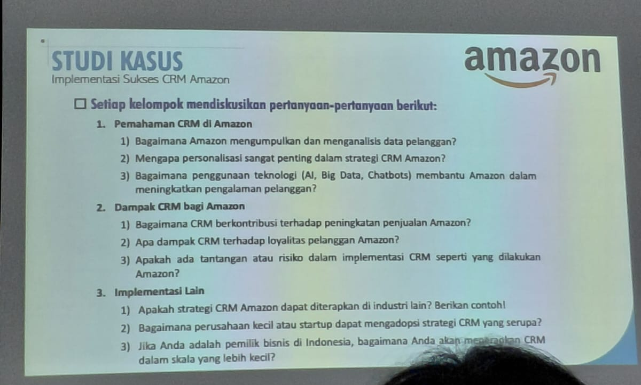
Studi Kasus: Implementasi Sukses CRM Amazon
- Pemahaman CRM di Amazon
- Mekanisme pengumpulan dan analisis data pelanggan Amazon
- Data Transaksional: Ini adalah data paling dasar, mencakup seluruh riwayat pembelian, produk yang dikembalikan, dan frekuensi belanja.
- Data Perilaku (Behavioral Data): Amazon melacak secara detail bagaimana pelanggan berinteraksi di situsnya. Ini termasuk:
- Data Eksplisit (Umpan Balik Langsung): Data yang secara sukarela diberikan oleh pelanggan, seperti ulasan (reviews) produk, peringkat bintang (ratings), dan daftar keinginan (wishlist).
- Data Layanan Pelanggan: Setiap interaksi dengan customer service, baik melalui email, telepon, atau chat, dicatat dan dianalisis untuk mengidentifikasi masalah umum.
Kemudian data mentah yang telah dikumpulkan kemudian dianalisis menggunakan teknologi canggih untuk menghasilkan wawasan (insights) yang dapat ditindaklanjuti:
- Penyaringan Kolaboratif (Collaborative Filtering): Menganalisis perilaku pelanggan lain yang mirip.
- Analisis Prediktif: Amazon menggunakan data historis untuk memprediksi perilaku masa depan.
- Segmentasi Pelanggan: Pelanggan dikelompokkan ke dalam segmen-segmen tertentu berdasarkan demografi, perilaku belanja, dan nilai pelanggan (customer lifetime value) untuk personalisasi kampanye pemasaran email.

- Bayangin Amazon itu kayak temen yang inget semua hal yang kamu suka. Misalnya kamu sering beli buku lucu, nanti Amazon bakal bilang, “Heii ini ada buku lucu lain loh yang kamu mungkin suka!” Nah, itu namanya personalisasi, Amazon ngasih saran, tampilan, dan promo yang pas banget sama kamu, bukan asal kasih semua hal ke semua orang. Kenapa ini penting? Karena:
- Kamu jadi seneng barang yang muncul cocok sama seleramu.
- Kamu jadi sering balik lagi karena ngerasa Amazon ngerti kamu.
- Amazon jadi lebih banyak jualan soalnya kamu lebih sering beli hal yang kamu suka.
Jadi intinya, personalisasi bikin hubungan antara kamu dan Amazon itu lebih dekat dan nyaman, kayak temen yang selalu inget apa yang kamu mau.

- Penggunaan teknologi (AI, Big Data, Chatbots) sangat membantu Amazon dalam meningkatkan pengalaman pelanggan.
- Big Data Big Data berfungsi sebagai fondasi dari seluruh strategi CRM Amazon dan memiliki kemampuan untuk menyimpan dan memproses triliunan titik data secara cepat, personalisasi tidak mungkin dilakukan dalam skala sebesar Amazon.
- Kecerdasan Buatan (AI) dan Machine Learning AI adalah "otak" yang menganalisis Big Data tersebut.
- Chatbots Chatbots merevolusi layanan pelanggan (customer service) Amazon dengan cara:Layanan Instan 24/7, Efisiensi Penanganan Masalah, Resolusi Cepat
- Dampak CRM bagi Amazon
- CRM (Customer Relationship Management) berperan sangat penting dalam strategi penjualan Amazon. Melalui sistem CRM yang canggih, Amazon mampu mengumpulkan, menganalisis, dan memanfaatkan data pelanggan secara mendalam. Berikut cara kontribusinya terhadap peningkatan penjualan:
a. Personalisasi Rekomendasi Produk
Amazon menggunakan data dari riwayat pencarian, pembelian, dan perilaku pelanggan untuk memberikan rekomendasi produk yang sangat relevan. Fitur “Customers who bought this also bought” dan “Recommended for you” adalah contoh nyata penerapan CRM yang meningkatkan kemungkinan pembelian berulang.
b. Pemasaran yang Tepat Sasaran (Targeted Marketing)
Dengan data CRM, Amazon dapat mengirimkan promosi, diskon, dan penawaran yang disesuaikan dengan preferensi tiap pelanggan melalui email atau notifikasi aplikasi. Hal ini meningkatkan tingkat konversi dan efisiensi kampanye pemasaran.
c. Manajemen Hubungan dan Retensi Pelanggan
CRM membantu Amazon menjaga hubungan yang baik dengan pelanggan melalui sistem dukungan pelanggan yang cepat dan responsif, seperti chatbot, review feedback, dan sistem pengembalian barang yang mudah. Kepercayaan yang terbangun membuat pelanggan lebih cenderung melakukan pembelian ulang.
d. Analisis Tren dan Perilaku Konsumen
Data CRM juga digunakan Amazon untuk mengidentifikasi tren pasar dan kebutuhan baru pelanggan. Hasil analisis ini membantu Amazon mengembangkan produk atau strategi penjualan yang lebih sesuai dengan permintaan pasar.

- CRM memiliki peran besar dalam membangun dan mempertahankan loyalitas pelanggan Amazon, dengan cara menciptakan pengalaman berbelanja yang konsisten, personal, dan memuaskan. Dampaknya antara lain:
a. Pengalaman Pelanggan yang Dipersonalisasi
Melalui CRM, Amazon memahami kebutuhan unik setiap pelanggan. Personalisasi ini membuat pelanggan merasa dihargai, sehingga mereka lebih loyal terhadap platform Amazon dibanding kompetitor lain.
b. Layanan Pelanggan yang Cepat dan Efisien
CRM mendukung sistem layanan pelanggan Amazon agar dapat menanggapi keluhan, pengembalian barang, atau pertanyaan pelanggan secara cepat dan akurat. Pengalaman layanan yang positif meningkatkan kepercayaan dan kepuasan pelanggan.
c. Program Loyalitas seperti Amazon Prime
CRM membantu Amazon mengelola dan memantau keanggotaan Amazon Prime, di mana pelanggan mendapatkan manfaat seperti pengiriman gratis, akses ke film dan musik, serta penawaran eksklusif. Program ini mendorong pelanggan untuk terus berbelanja di Amazon.
d. Hubungan Jangka Panjang dan Rasa Terikat
Melalui interaksi berkelanjutan yang dikelola dengan baik oleh CRM, pelanggan merasa memiliki hubungan emosional dan kepercayaan terhadap merek Amazon. Hal ini membuat mereka lebih sulit berpindah ke platform e-commerce lain.
- Bahkan Amazon yang super canggih pun punya tantangan dan risiko dalam pakai CRM, contoh nya seperti:
- Privasi data, Amazon menyimpan banyak banget data pelanggan (kayak apa yang kamu beli, cari, klik). Nah, kalau data itu bocor, bisa bahaya banget. Jadi Amazon harus hati-hati jaganya.
- Terlalu “ngintip” pelanggan, Kadang personalisasi bisa terasa kayak “ih kok Amazon tau aku suka ini?”. Kalau kebangetan, pelanggan bisa merasa gak nyaman.
- Teknologi rumit dan mahal, CRM Amazon itu canggih, tapi butuh sistem super kuat, banyak server, dan ahli-ahli pintar buat ngurusnya. Jadi gak murah dan butuh waktu lama.
- Data bisa salah, Kalau sistem salah baca data, bisa kasih saran produk yang gak cocok. Jadinya pelanggan bingung atau malah gak percaya lagi.
- Sulit buat selalu update, Selera orang cepat banget berubah, jadi sistem CRM harus terus belajar dan menyesuaikan.
Jadi walaupun CRM-nya bikin Amazon makin pintar kenal pelanggannya, tetep aja perlu hati-hati dalam penggunaannya supaya gak kebablasan atau salah langkah yang dapat merugikan.

- Implementasi Lain
1) Sebagian besar, industri lain dapat menggunakan strategi Customer Relationship Management (CRM) Amazon, tetapi mungkin perlu disesuaikan dengan model bisnis dan karakteristik industri tertentu. Fokus CRM Amazon yang kuat pada orientasi pelanggan melalui pengumpulan dan pemanfaatan data yang luas untuk menciptakan pengalaman pelanggan yang sangat personal dan efisien adalah kunci kesuksesan perusahaan.
Contoh penerapan:
Industri Perhotelan, fokus pada pengalaman menginap yang sangat individual dengan mempertimbangkan preferensi tamu.
Hal tersebut dapat dilakukan dengan:
- Pengumpulan Data: Catat preferensi tamu dari reservasi sebelumnya, seperti jenis kamar, jenis bantal atau kasur, preferensi makanan, layanan yang digunakan, atau aktivitas yang dipesan.
- Personalisasi/Rekomendasi: Sistem CRM secara otomatis memberi tahu staf untuk menyiapkan kamar sesuai preferensi bantal tamu saat tamu check-in kembali. Menurut profil atau riwayat tamu, hotel dapat memberikan penawaran khusus untuk layanan spa atau restoran yang mereka sukai selama menginap.
- Loyalitas: Program Loyalitas dapat menawarkan bonus seperti Prime, seperti check-out lebih lambat, peningkatan kamar gratis atau upgrade.

2) Perusahaan kecil atau startup dapat mengadopsi strategi CRM seperti Amazon dengan menyesuaikan skala dan sumber daya yang dimiliki. Beberapa langkah yang bisa dilakukan antara lain:
- Memanfaatkan CRM berbasis cloud
Startup dapat menggunakan platform CRM yang terjangkau seperti HubSpot, Zoho CRM, atau Freshsales, yang menyediakan fitur dasar seperti pelacakan pelanggan, otomatisasi email, dan analisis data tanpa memerlukan infrastruktur besar.
- Gunakan media sosial sebagai sarana CRM
Startup bisa menjadikan media sosial sebagai kanal utama dalam membangun hubungan dengan pelanggan seperti menjawab pertanyaan, menerima masukan, dan membangun komunitas yang loyal.
- Analisis data dasar untuk pengambilan keputusan
Meski tidak memiliki sistem Big Data seperti Amazon, startup tetap bisa memanfaatkan data sederhana (misalnya Google Analytics atau insight Instagram) untuk memahami perilaku pelanggan dan mengoptimalkan strategi pemasaran.
- Automatisasi pemasaran dengan alat gratis atau murah
Gunakan tools seperti Mailchimp atau WhatsApp Business API untuk mengirimkan pesan otomatis kepada pelanggan lama maupun baru agar interaksi tetap terjaga.
3) Jika anda adalah pemilik bisnis di indonesia, bagaimana anda akan menerapkan CRM dalah skala lebih kecil?
Contoh Sederhana Bisnis CINUL : Sebagai pemilik UMKM yang bergerak di bidang penjualan cireng dan cilok, saya akan menerapkan Customer Relationship Management (CRM) dalam skala kecil dengan memanfaatkan alat dan strategi sederhana. Pertama, saya akan mencatat data pelanggan seperti nama dan nomor WhatsApp setiap kali ada pembelian, baik secara offline maupun online, lalu menyimpannya di Google Sheets. Setelah itu, saya akan menggunakan WhatsApp Business untuk mengirim pesan pribadi berisi promo mingguan, ucapan terima kasih, atau diskon spesial bagi pelanggan yang sudah sering membeli. Saya juga akan membuat program loyalitas, misalnya “Beli 5 kali, gratis 1 porsi,” yang dapat dicatat secara manual menggunakan kartu stempel atau digital melalui aplikasi gratis. Selain itu, saya akan meminta feedback sederhana, seperti menanyakan rasa atau pelayanan, agar bisa terus memperbaiki kualitas produk. Dengan pendekatan ini, saya berharap bisa membangun hubungan yang lebih dekat dengan pelanggan, membuat mereka loyal, dan meningkatkan penjualan meskipun bisnis saya masih berskala kecil.

